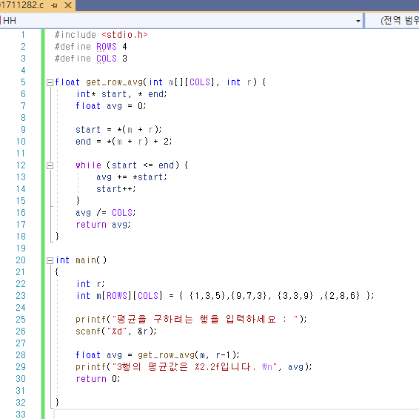

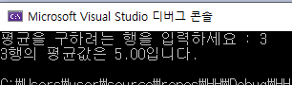

행을 scanf 을 통해 입력받아 r에 저장하고 이를 get_row_avg 함수가 배열주소와 함께 매개변수로 넘겨받아 (r-1) 주어진 배열의 원하는 행의 평균을 얻을 수 있게 구성하였습니다.

포인터를 사용하였으며 start와 end에 행의 처음과 끝의 주소를 할당하였고 while 문에서는 start, 즉 주소의 크기를 증가하는 start++ 를 넣어주어 행의 처음과 끝의 값들을 모두 더한 뒤 열의 개수로 나눠주었습니다.

%2.2f를 이용하여 출력값의 표현범위를 정해주었습니다.